ГОСУДАРСТВЕННОЕ ОБЛАСТНОЕ БЮДЖЕТНОЕ
ПРОФЕССИОНАЛЬНОЕ ОБРАЗОВАТЕЛЬНОЕ УЧРЕЖДЕНИЕ
«ЛИПЕЦКИЙ ТОРГОВО-ТЕХНОЛОГИЧЕСКИЙ ТЕХНИКУМ»

МЕТОДИЧЕСКАЯ РАЗРАБОТКА
ВНЕАУДИТОРНОГО МЕРОПРИЯТИЯ

Игра-квест
«По заповедным тропам Воронежского заповедника»

Целевая группа- обучающиеся 1 курса ГОБПОУ «Липецкий торгово-технологический техникум»

Разработчики:
Елфимова Оксана Владимировна, преподаватель гуманитарных дисциплин, т. 89513018233, эл.почта - oksana_elfimova79@mail.ru
Зубкова Олеся Михайловна, преподаватель гуманитарных дисциплин, т. 89103596645, эл.почта - olesyazub1973@yandex.ru

ЛИПЕЦК
2022г.
Аннотация
Данная методическая разработка может быть полезна преподавателям, классным руководителям для применения во внеаудиторной деятельности для обучающихся ГОБПОУ «Липецкий торгово-технологический техникум» и других техникумов и колледжей.
Данная методическая работа является методической разработкой, в которой раскрывается методика проведения внеаудиторного мероприятия с целью формирования стойкого положительного отношения к ООПТ; расширения знаний о Воронежском государственном заповеднике; развития творческой и познавательной активности обучающихся; привлечения внимания молодёжи к экологическим проблемам мирового и регионального значения.
Содержание данной разработки включает в себя основные элементы учебно-воспитательного процесса, такие как цели, средства, методы, помогает правильной творческой реализации коммуникативной и экологической компетенций обучающихся. Практическое значение данной работы определяется тем, что педагог совместно с обучающимся внимательно изучает методическую литературу, обобщает свой опыт, приводит в систему творческие умения и экологическое образование, открывает для себя новые грани для интенсивного творческого общения.
Новизна разработки заключается в том, что разработан продукт в игровой форме, показывающий в доступной форме, какие процессы происходят в природе в настоящее время, какие негативные изменения возможны, и как их приостановить. Проект ориентирован на студента, то есть информация подаётся просто и интересно. В результате складывается чёткий алгоритм действий: как не навредить природе, сохранить экологию Воронежского заповедника.
Цель данной работы – изучение взаимосвязи и взаимопроникновения человека и природы, их соотношения с современными тенденциями сохранения экологии, обобщение проблем экологии.
Задачи работы:
1. Исследовать состояние экологии Воронежского заповедника.
2. Обосновать необходимость защиты природы.
3.Выявить современные тенденции повышения экологической культуры.
Практическая значимость разработки:
Материалы данного проекта можно использовать в техникуме для проведения различного рода мероприятий, анкетирования на экологическую тематику.
По окончании мероприятия был проведён мониторинг полученных знаний среди студентов 1 курса ГОБПОУ «Липецкий торгово-технологический техникум»
В исследовании участвовали обучающиеся в количестве 25 человек. Возраст 15-16 лет. Итоги мониторинга представлены в Приложении II.
Перспективность работы заключается в дальнейшем исследовании проблем экологии и разработке предложений по устранению этих проблем.
Игра-квест

«По заповедным тропам Воронежского заповедника»
Ты, человек, любя природу,
Хоть иногда ее жалей.
В увеселительных походах
Не растопчи ее полей!
И не исчерпывай до дна.
И помни истину простую:
Нас мало – а она одна
Цели:
- Развивать интерес к природе родного края.
- Привлечь внимание обучающихся к проблемам экологии.
- Прививать любовь к родной природе

Задачи:

- способствовать формированию стойкого положительного отношения к ООПТ;
- расширять знания о Воронежском государственном заповеднике
- развивать умения работать в команде;
- привлекать внимание обучающихся к экологическим
проблемам мирового и регионального значения;
- воспитывать бережное отношение к природе;
- способствовать повышению познавательного интереса обучающихся.

Оборудование: Компьютер, мультимедиа.
Участники мероприятия: обучающиеся 1 курсов
Ход игры:
Обучающиеся делятся на 4 команды. Каждая команда путём жеребьёвки выбирает квадрат любого из предложенных 4 цветов. В зависимости от выбранного цвета команда садится за стол, на котором расположен квадрат «его» цвета. Каждая команда выбирает капитана и придумывает название своей команде.
Команды тянут очередность прохождения станций. На их пути встретятся:
  - Станция «История создания Воронежского заповедника».
  - Станция «Растения Воронежского заповедника».
  - Станция «Животный мир Воронежского заповедника».
  - Станция «Достопримечательности Воронежского заповедника».
Командам выдаются маршрутные листы. На каждой станции предлагаются задания, вопросы, которые надо выполнить, ответить. Один вопрос – один балл.

Станция «История создания Воронежского заповедника»
(см. ПРИЛОЖЕНИЕ I)

1. С какого года отмечают День заповедников и национальных парков?
(с 1997 г.)
2.С какой целью был создан Воронежский заповедник?
(сохранение популяции речного бобра)
3. В каком году основан Воронежский заповедник?
(в 1923 г.)
4.До этого были заповедники в России и в мире? Назовите их (максимально).
(Да. Баргузинский заповедник, Астраханский, Ильменский, Кавказский и т.д.)
5.Назовите фамилии первых основателей Воронежского заповедника?
(В.К. Хлебович, Л.С. Лавров, В.В. Дежкин, А.Г. Николаев и др.)
6. Общая площадь Воронежского заповедника составляет?
(более 30 тысяч гектар)

7. Для чего создают заповедники?
(Чтобы сохранять редкие виды растений и животных, которые находятся на грани вымирания.)
8. Чье имя присвоено Воронежскому заповеднику?
(Василий Михайлович Песков)
9. Какой монастырь находится на территории Воронежского заповедника?
(Спасо-Преображенский Толшевский Монастырь)
10. Какой климат в Воронежском заповеднике?
(умеренно-континентальный, здесь достаточно жарко летом, а зимой умеренно холодно)
11. Сколько времени может находиться бобр под водой?
(10-15 минут)

Станция «Животный мир Воронежского заповедника»
(см. ПРИЛОЖЕНИЕ I)

1.Какие крупные животные обитают в Воронежском заповеднике?
(в основном, представлены бобром (он лидирует), енотовидной собакой, зайцем-русаком. Хорошо на охраняемой территории с лисой, волком, куницами, ласками, норкой и горностаем.)
2. Какое животное самое распространенное в Воронежском заповеднике?
(бобер)
3. Сколько времени может находиться бобр под водой?
(10-15 минут)
4.Какие птицы, обитающие в Воронежском заповеднике, занесены в Красную книгу?
(орлан-белохвост, орёл-могильник, сокол-балобан, орел-змееяд, беркут, большие подорлики)
5.В Воронежском заповеднике были зарегистрированы перелетные птицы. Какие?
(грачи, жаворонки, канюки, серые журавли и серые цапли)
6. Какие виды млекопитающих в Воронежском заповеднике занесены в Красную книгу?
(выхухоль русская и вечерница гигантская)
7. Какие виды беспозвоночных живут в заповеднике?
(многоножка-многосвяз Дмитриева; жук-жужелица Щеглова ; жук-афодий Иванова
8.Какие виды пресмыкающихся есть в заповеднике?
(болотная черепаха, 3 вида ящериц (прыткая ящерица, веретеница ломкая и живородящая ящерица), 3 вида змей (обыкновенный уж, обыкновенная медянка, лесостепная гадюка — ядовитая).
9. В р. Усмань зарегистрировано 18 видов рыб. Какие?
(плотва, красноперка, окунь, уклейка, густера, верховка, обычны язь, линь, щука, налим, обыкновенный пескарь, вьюн, обыкновенный ерш)
10. Какие хищники живут в заповеднике?
(волк, лиса, енотовидная собака)

Станция «Растения Воронежского заповедника»
(см. ПРИЛОЖЕНИЕ I)

1.Какие экосистемы можно встретить на территории Воронежской заповедника?
(транзитные, автономные и аккумулятивные наземные, 7 семейств - быстро текущих рек и ручьев, пойменных лесов и высо-котравий, светлохвойных лесов, луговых степей, летнезеленых лиственных лесов (дубовых), летнезеленых лиственных лесов (мелколиственных), болот)
2. Назовите кустарники Воронежского заповедника.
(Терновник, Бузина черная, Черемуха обыкновенная и др.)
3. Какие растения Воронежского заповедника входят в группу первоцветов?
(гусиный лук и мать-и-мачеха)
4.Какие ягоды можно встретить в Воронежском заповеднике?
(черника, брусника, клюква, смородина, морошка и т.д.)
5. Почему первоцветы находятся в Красной книге Воронежской области, России?
(Их не так много в наших лесах.)
6. Почвы на территории заповедника делятся на 5 типов. Какие?
(дерновые лесные, серые лесные, пойменно-лесные, аллювиально-луговые и торфяные.)
7. Какие виды высших растений, включенных в Красную книгу РФ, встречаются в заповеднике?
(прострел луговой, ковыль перистый, рябчик русский и т.д.)
8. Какие растения в заповеднике нуждаются в охране?
(можжевельник, бересклет бородавчатый и европейский)
9. Какое таёжное растение сохранилось в Воронежском заповеднике?
(черника)
10. Какие деревья преобладают в Воронежском заповеднике?
(сосновые боры и дубравы, но есть также березовые, ольховые и осиновые рощи)

Станция «Следопыт»
(см. ПРИЛОЖЕНИЕ I)

Обучающимся показывают картинки следов животных: лося, лисы, медведя, соболя, волка, норки, оленя и др.
Отгадайте - следы каких животных вам показаны?

Станция «Достопримечательности Воронежского заповедника»
(см. ПРИЛОЖЕНИЕ I)
1.Какие реки протекают на территории Воронежского заповедника?
(Усмань и Ивница)
2. Когда был основан бобровый городок в воронежском заповеднике?
(в 1932 году.)
3. Что можно узнать в бобровом городке?
(о жизни «хозяев заповедника» – бобров.)
4. Какие другие заповедники есть на территории Воронежского заповедника?
(Хоперский заповедник и Музей-заповедник «Дивногорье»)
5. Что расположено в Музее-заповеднике «Дивногорье»?
(расположены памятники природы, истории, археологии, архитектуры)
6. Какие две тропы есть в заповеднике?
(малая Черепахинская и Заповедная сказка)
7. В каком году был основан Музей природы?
(1934)
8. Какова цель создания Музея природы?
(Первоначальной целью создания музея был сбор зоологических коллекций, но, по мере развития научно-исследовательской работы в заповеднике и пополнения экспозиции музея, расширялись и его задачи, главной из которых стал показ всего многообразия животного мира заповедника)
9. Как по-другому называют Воронежский заповедник?
(жемчужиной Черноземья)
10. Что можно сделать в Бобровом домике?
(построить плотину своими руками или же попытаться определить, чья шерстка нежнее)

По окончании прохождения станций жюри подводит итоги. А команды в это время заканчивают игру творческим проектом – отчетом «Воронежский заповедник».

Список литературы:

1.Стародубцева Е.А. Бобровый заповедник: как всё начиналось / Стародубцева Е.А.; ФГБУ «Воронежский государственный природный биосферный заповедник». – Воронеж: БоимикАктив.
2.Заповедные уголки Воронежской области. Коллектив авторов. – Воронеж. Центрально-Черноземное кн. изд-во.
3.https://zapovednik-vrn.ru/ru/

ПРИЛОЖЕНИЕ I
Станция «История создания Воронежского заповедника».

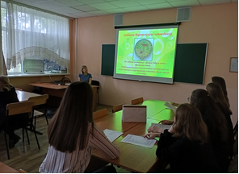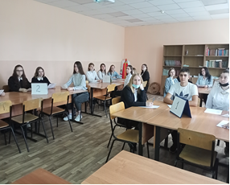

Станция «Растения Воронежского заповедника».

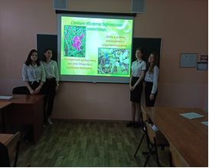

Станция «Следопыт»

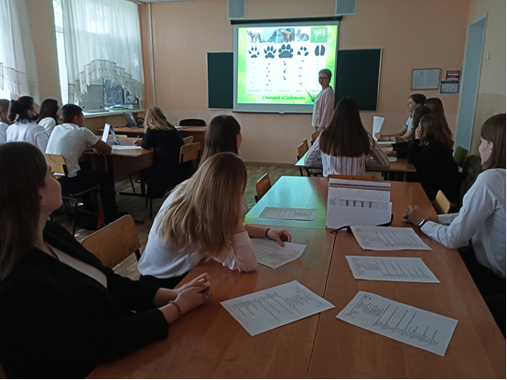

Станция
«Животный мир Воронежского заповедника».

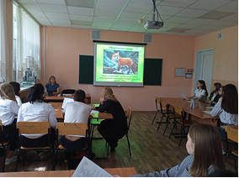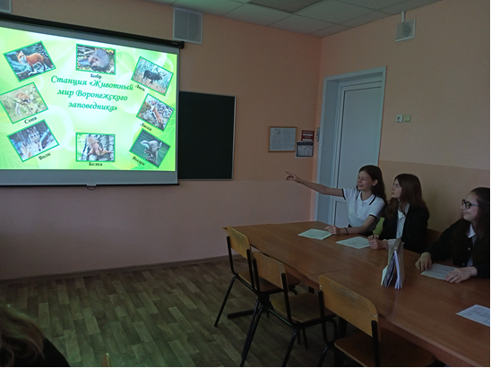

Станция
«Достопримечательности Воронежского заповедника».

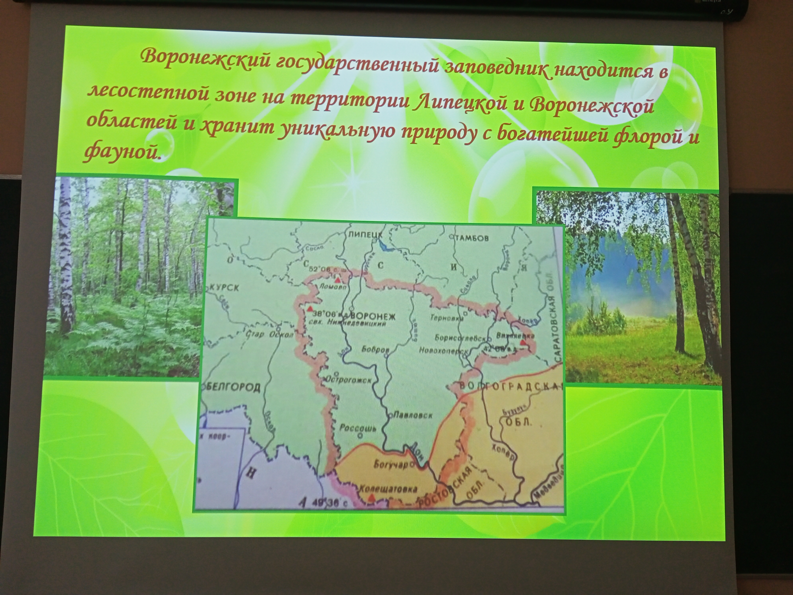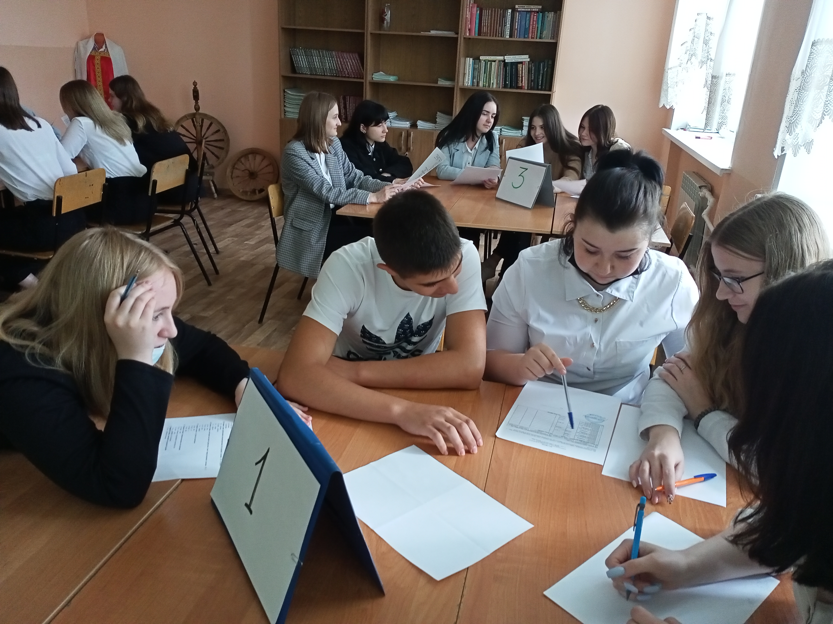

ПРИЛОЖЕНИЕ II
Мониторинг полученных знаний среди студентов 1 курса
ГОБПОУ «Липецкий торгово-технологический техникум»
в результате проведения внеаудиторного мероприятия:
«По заповедным тропам Воронежского заповедника»

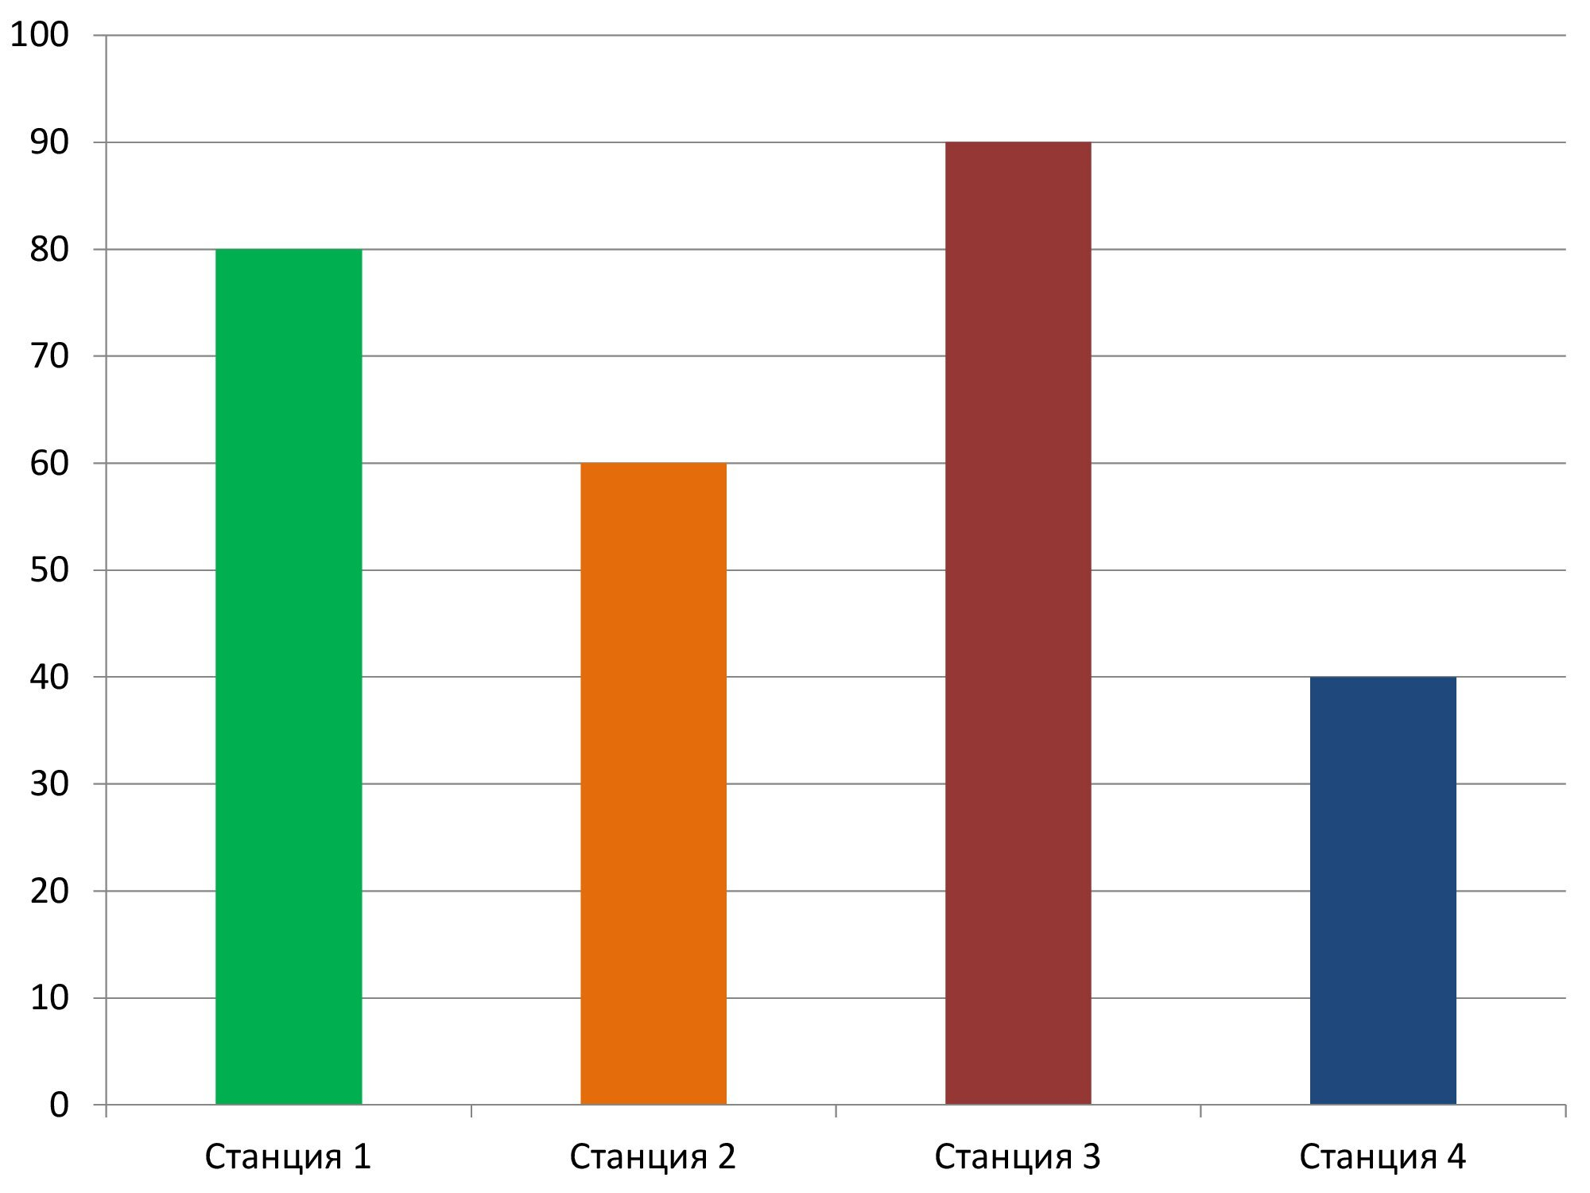
Рис.1

  - Станция «История создания Воронежского заповедника».
  - Станция «Растения Воронежского заповедника».
  - Станция «Животный мир Воронежского заповедника».
  - Станция «Достопримечательности Воронежского заповедника».

Участники - студенты групп 1 курса ГОБПОУ «Липецкий торгово-технологический техникум» (25 человек)
В результате проведения внеаудиторного мероприятия были достигнуты поставленные задачи, а именно: воспитание бережного отношения к природе родного края; привлечение внимания к проблемам экологии; расширение знаний о Воронежском государственном заповеднике, что способствовало повышению познавательного интереса обучающихся к вопросам экологии.

